※ 빅데이터반의 전공 수업은 [R 기반의 빅데이터 처리], [Python 기반의 빅데이터 처리] 그리고 [빅데이터 활용 프로젝트] 입니다.

**빅데이터 처리**

**분석 결과**

**표현**

**데이터 분석**

**데이터**

**수집과 저장**

**EDA를 통한**

**시각화와 전처리**

※학습 기간

**9월 7일 ~ 10월 6일 - R 기반의 빅데이터 처리(15일)**

**9월 24일 ~ 10월 8일 - R 기반의 빅데이터 활용 프로젝트(4일)**

**10월 14일 ~ 11월 6일 - Python 기반의 빅데이터 처리, SQL, Spark(16일)**

**10월 26일 ~ 11월 17일 - Python 기반의 빅데이터 활용 프로젝트(10일)**

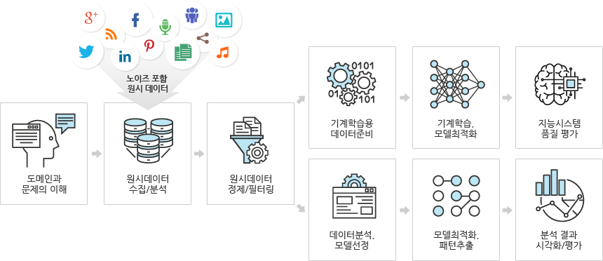

AI(Python)

빅 데이터반(R, Python)

빅 데이터반 전공과목 학습 계획(9월9일수정)

|  |  |  |  |  |
| --- | --- | --- | --- | --- |
| 9/7  R 구문 | 9/8  R 구문 | 9/9  R 구문 | 9/10  R 구문  날짜 데이터 처리 | 9/11  정적 크롤링  문자열 데이터 처리 |
| 9/14  포트폴리오 특강  (원격진행) | 9/15  포트폴리오 특강  (원격진행) | 9/16  정적 크롤링 실습  정규표현식 활용  정적 크롤링 수행평가 | 9/17  Open API를 활용한공공DB와 SNS  데이터 수집  동적 크롤링 | 9/18  팀 프로젝트 발표 |
| 동적 크롤링 실습  동적 크롤링 수행평가 |
| 9/21  mariadb를 활용한 정형데이터 저장  mongodb를 활용한  비정형데이터 저장 | 9/22  데이터 전처리와  기본시각화  팀플젝조나눔 | 9/23  빅데이터 분석  개요  R을 활용한 데이터  분석 실습  **수집-EDA-분석-시각화** | 9/24  dplyr 패키지를 활용한 데이터 전처리 | 9/25  고급 시각화(ggplot2)  지도 시각화 |
| R 기반의 데이터  분석 미니 프로젝트  (2인 1조) - 2시간 | R 기반의 데이터  분석 미니 프로젝트  (2인 1조) - 2시간 |
| 9/28  텍스트 분석  (비정형데이터처리)  텍스트분석수행평가 | 9/29  R을 활용한 데이터 분석-통계분석 | 9/30 | 10/1 | 10/2 |
| R 기반의 데이터  분석 미니 프로젝트  (2인 1조) - 2시간 | R 기반의 데이터  분석 미니 프로젝트  (2인 1조) - 4시간 |
| 10/5  R을 활용한 데이터 분석-회귀 | 10/6  R을 활용한 데이터 분석-분류와 군집 | 10/7  R 기반의 데이터  분석 미니 프로젝트  (2인 1조) | 10/8  필답평가  R 기반의 데이터  분석 미니 프로젝트  (2인 1조) | 10/9 |
| R 기반의 데이터  분석 미니 프로젝트  (2인 1조) - 4시간 | R 기반의 데이터  분석 미니 프로젝트  (2인 1조) - 2시간 |
| 10/12  R 기반의 데이터  분석 미니 프로젝트  발표  파이썬&장고 복습 | 10/13  취업특강 | 10/14  파이썬 기반의  정적 크롤링 | 10/15  파이썬 기반의  동적 크롤링  Open API를 활용한공공DB와 SNS  데이터 수집 | 10/16  파이썬 기반의 분석  환경 구축과 개요  numpy, pandas,  matplotlib, seaborn 활용 |
| 10/19  numpy, pandas,  matplotlib, seaborn 활용 | 10/20  numpy, pandas,  matplotlib, seaborn 활용 | 10/21  numpy, pandas,  matplotlib, seaborn 활용 | 10/22  다양한 기능의  공공 데이터 분석  실습  데이터분석수행평가 | 10/23  수치, 범주형, 텍스트, 날짜, 이미지 타입 데이터 다루기  팀플젝조나눔 |
| 10/26  수치, 범주형, 텍스트, 날짜, 이미지 타입 데이터 다루기 | 10/27  수치, 범주형, 텍스트, 날짜, 이미지 타입 데이터 다루기 머신러닝 개요 | 10/28  사이킷런을 활용한  머신러닝 | 10/29  사이킷런을 활용한  머신러닝 | 10/30  사이킷런을 활용한  머신러닝 수행평가 |
| 빅데이터 활용  프로젝트(4) | 빅데이터 활용  프로젝트(4) | 빅데이터 활용  프로젝트(4) |
| 11/2  Spark 개요  필답평가 | 11/3  PySpark 개요  Spark ML을 활용한  머신러닝 | 11/4  Spark ML을 활용한  머신러닝 | 11/5  SQL을 활용한  데이터 전처리 | 11/6  SQL을 활용한  데이터 전처리 |
| 빅데이터 활용  프로젝트(4) | 빅데이터 활용  프로젝트(4) | 빅데이터 활용  프로젝트(4) |
| 11/9  빅데이터 활용  프로젝트 | 11/10  빅데이터 활용  프로젝트 | 11/11  빅데이터 활용  프로젝트 | 11/12  빅데이터 활용  프로젝트 | 11/13  빅데이터 활용  프로젝트 |
| 11/16  빅데이터 활용  프로젝트 | 11/17  빅데이터 활용  프로젝트 | 융합프로젝트를  위한 순환교육 | 융합프로젝트를  위한 순환교육 | 융합프로젝트를  위한 순환교육 |

※제시된 학습 스케쥴은 코로나 상황에 따라서 약간의 변경이 있을 수 있으며 변경이 있더라도 우리 전공 수업이 11월 17일까지인 것은 변함없습니다.

※10월 10일(토)은 특강으로 알고리즘 수업이 예정되어 있습니다. 취업 지원때 온라인 코딩테스트를 실시하는 업체들이 많습니다. 원하는 분들은 틈틈이 코딩테스트 준비하시는데 한빛미디어의 “이것이 취업을 위한 코딩 테스트다 with 파이썬”을 추천합니다.

추천 유투브 URL :

https://www.youtube.com/watch?v=qQ5iLNjpxSk&list=PLRx0vPvlEmdDHxCvAQS1_6XV4deOwfVrz

코딩 테스트 준비와 관련 정보를 공유하는 사이트의 URL :

http://blog.samstdio.com/coding-test/

https://ebbnflow.tistory.com/190